訪談題綱設計
本次目的為彙整各廠商對於供應鏈數位串流與中下游廠商的連結狀況，及瞭解不同產業或區域對於數位化趨勢及理解程度與各產業間聯結深淺為探詢需求，題目設計方向會以「彙整數位串流情況、瞭解AI技術趨勢、結合AI技術應用」的相關做法為主題，訪問前提供給受訪者詳細說明，訪問內容以下面數個題目為主：
- 廠商執行供應鏈數位串流的現況
- 請問企業會如何在製程上進行供應鏈管理？請簡單說明流程。
- 供應鏈管理三個目的，分別是供需預測、庫存管理、品質管控，請問哪一方面是企業做得較好的？可否舉一個實例說明。
- 當企業加入供應鏈數位串流後，是否有幫助企業績效提升，主要是應用哪一方面（參考前面三個目的）？曾經遇到的困難及解決方法為何？
- 瞭解AI技術趨勢
- 請問您會如何定義AI技術在企業中所扮演的角色？(重點:企業對AI之認知)
- 請問您認為AI技術導入企業中，會對於未來有什麼影響嗎？(重點:AI對企業之影響)
- 請問您認為供應鏈數位串流中引進AI技術的可能性高嗎？現在可能遭遇的問題為何？
- 請問貴公司現在有引進相關的AI技術應用面於生產流程（如數據即時運算，加強決策正確性）或工作業務（如系統整合設計，擴大服務能量）嗎？(重點:AI在自己企業的應用)
- 您認為在您所在的整個產業中，引入AI的意願或已經應用AI的多寡情況如何？假設產業中您的同業開始引入AI，您可能會怎麼因應？
- 結合AI技術應用的狀況
- 根據工研院巨資中心提出在AI技術應用方面有以下八項：製程優化、設備使用率、勞動生產力、品質管理、庫存管理、供需預測、產品上市時間及售後服務，您覺得哪一項是貴公司現在較為需要的方向？
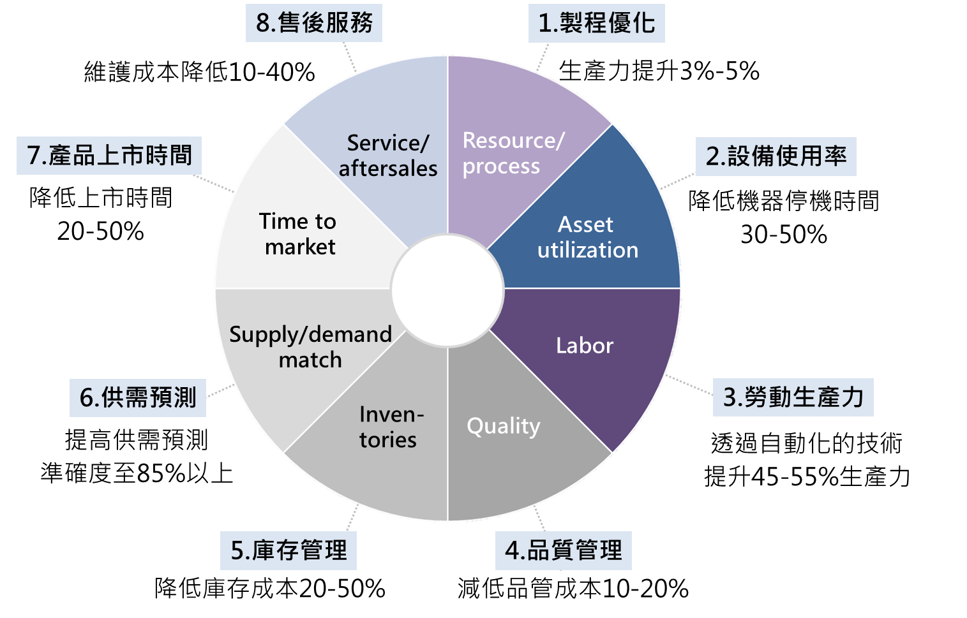
- 請問貴公司有否有引進AI技術，當時引進的原因為何？會遇到的障礙是什麼？是否已經開始嘗試處理解決？
- 如果有機會由政府單位協助引進AI技術，幫助貴公司於產業升級，貴公司有意願一起合作嗎？還是有什麼問題需要先行解決的？

